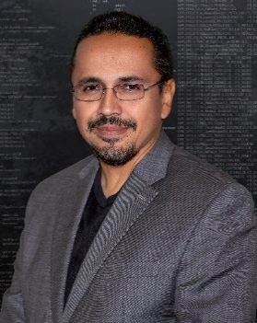

Dr. Ramón Morales
CEO Fundación DEDICA
CTO TECHNOVA DIGITAL LAB
VP Inteligencia Artificial CANIETI

El Dr. Ramón Morales se desempeña actualmente como Director General de la Fundación DEDICA y como Chief Technical Officer del Technova Digital Lab. Es ingeniero en electrónica con especialización en Comunicaciones por la Universidad Autónoma de Guadalajara, además de contar con una Maestría en Tecnologías para la Educación y estudios Doctorales en el área de Innovación en Tecnologías Educativas.

Con más de 30 años de experiencia en la industria informática, ha tenido la oportunidad de laborar para grandes lideres tecnológicos, por ejemplo, Intel Corporation, en donde tuvo la oportunidad de trabajar por más de 22 años, y preliminar a esto, 3 años a cargo del área de seguridad informática en Samsung California, empresas en donde ejerció diferentes roles gerenciales, teniendo la oportunidad de dirigir equipos multidisciplinarios en más de 20 países y regiones.

Actualmente el Dr. Morales, a través de diferentes iniciativas, tiene la responsabilidad de escalar nuevas tecnologías, apoyando así a la transformación digital de varias empresas, siendo su misión personal la de fomentar el talento mexicano y las innovaciones que nuestro país está brindando al mundo entero.

